**川汇区农机局**

**宣传2018年农机购置补贴政策**

为全面贯彻落实好国家农机购置补贴政策，支持农业机械化全程全面高质高效发展，促进农业供给侧结构性改革，加快我区农业生产、农村经济持续、健康发展2018年5月份。川汇区农机局组织工作人员深入各行政村宣传补贴政策，大力开展农机购置补贴宣传并通过电视台、周口晚报在发布宣传信息，提高农机补贴政策知晓率。

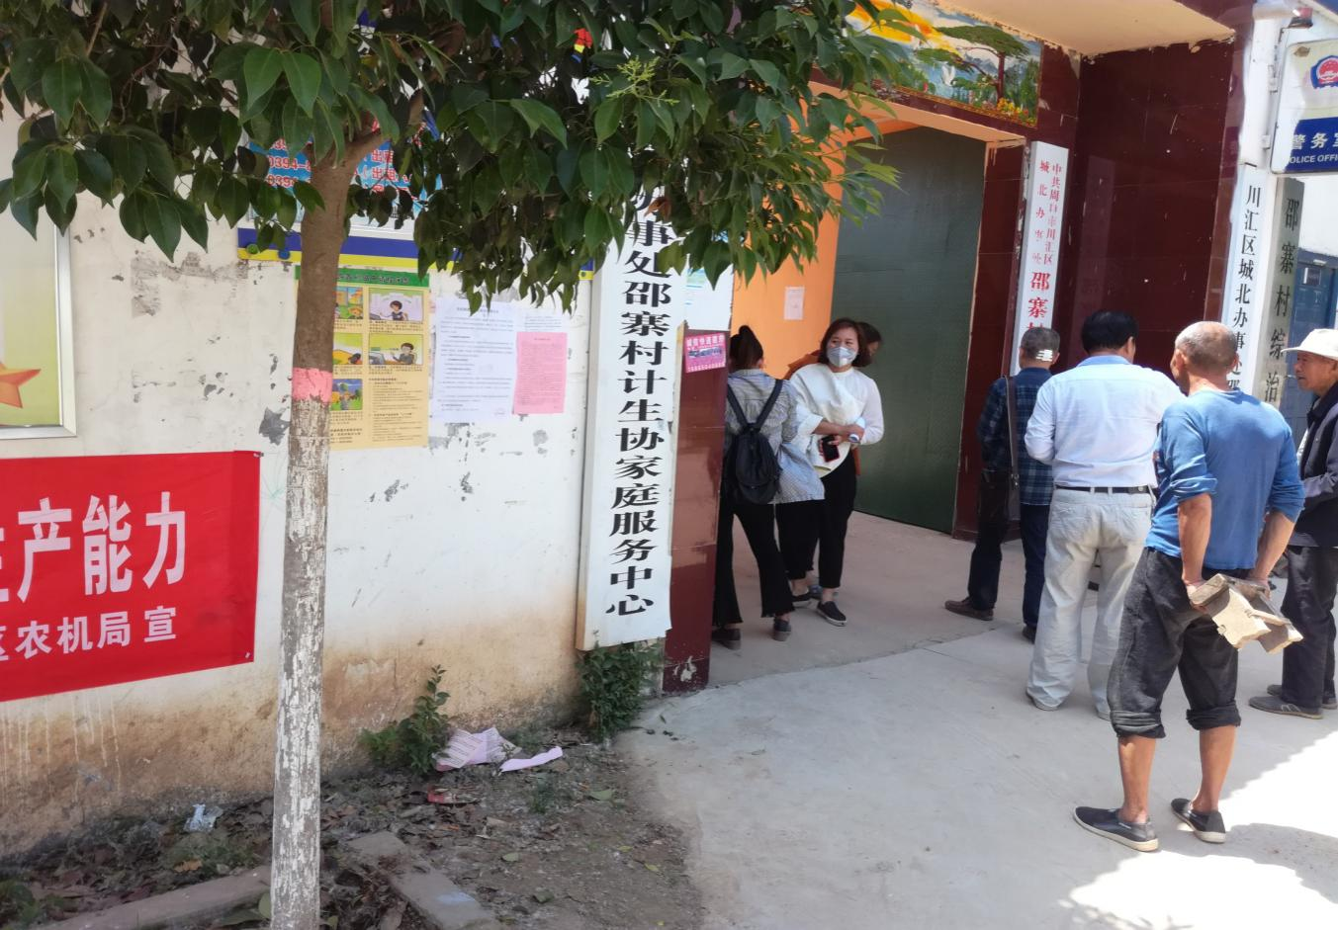

（2018年5月农机补贴人员到行政村张贴标语发放宣传单）

